TP5 : FABRICATION D’UN INDICATEUR COLORE D’ACIDITE
Objectif : Repérer expérimentalement des paramètres influençant la couleur d’une substance (pH).

Un élève souhaite mesurer l’acidité de plusieurs produits chimiques liquides d’usage courant.
Dans un livre de chimie, il lit : « Pour mesurer l’acidité d’une solution, il faut mesurer le pH de cette solution».
Ainsi une solution aqueuse dont le pH est inférieur à 7, sera dite acide car elle contiendra beaucoup d’ion oxonium H₃O⁺.
De même, une solution aqueuse dont le pH est supérieur à 7, sera dite basique car elle contiendra peu d’ions oxonium. Enfin une solution dont le pH sera égal à 7, sera dite neutre car elle contiendra des ions oxoniums à la concentration, molaire de 10⁻⁷ mol.L⁻¹.
De plus, le livre donne la recette d’un indicateur coloré naturel mais n’indique pas comment l’utiliser.

A vous de jouer et de compléter cette recette afin de mesurer l’acidité de trois produits à usage courant.

I/ Fabrication de l’indicateur coloré naturel :
Recette du livre :
- Gratter la surface d’une feuille de chou rouge dans une coupelle remplie d’eau distillée.
- Introduire le jus du chou rouge dans un bécher de 100mL.
Question :
1/ Quelle est la couleur initiale du mélange ?

II/ Etalonnage de l’indicateur coloré naturel :
Principe :
Les indicateurs colorés sont des molécules qui ont la capacité de changer de couleur suivant le pH de la solution dans laquelle ils se trouvent.
Afin de connaître la couleur de l’indicateur coloré étudié dans cinq zones de pH différent (0 à 3 ; 4 à 6 ; 7 à 8 ; 9 à 12 ; 12 à 14), il faut ajuster le pH de la solution avec une solution aqueuse d’acide chlorhydrique HCl à 0,100 mol.L⁻¹ (pour diminuer le pH d’une solution) ou avec une solution aqueuse d’hydroxyde de sodium NaOH à 0,100 mol.L⁻¹(pour augmenter le pH d’une solution).
Pour avoir des valeurs précises de pH, celui-ci sera mesuré à l’aide d’un pHmètre.

Protocole :
- Etalonner le pHmètre grâce au mode d’emploi mis à disposition, et aux solutions tampon de pH=4 et de pH=7.
- Placer le bécher contenant le filtrat sur l’agitateur magnétique, introduire un turbulent dans le bécher et mettre en route l’agitation.
- Plonger la sonde de pH dans le bécher et relever le pH indiqué par le pHmètre.
- Remplir la case correspondante dans le tableau donné à la question suivante.
- Prélever à la pipette jaugée 5 mL de filtrat et les introduire dans un tube à essai puis le placer dans le porte tube.
- Pour ta sécurité de tous, revêtir des lunettes de protection car les solutions utilisées sont corrosives.
- A l’aide du compte-goutte, introduire quelques gouttes de solution aqueuse d’acide chlorhydrique HCl dans le bécher pour faire baisser le pH du filtrat.
- Relever le pH indiqué par le pHmètre et remplir la case correspondante dans le tableau.
- Prélever à la pipette jaugée 5 mL de filtrat et les introduire dans un tube à essais puis le placer dans le porte tube.
- Monter une burette sur son support, la rincer à l’eau distillée, la rincer avec la solution aqueuse d’hydroxyde de sodium NaOH, la remplir, chasser les bulles d’air dans le robinet et faire le zéro.
- Introduire progressivement la solution aqueuse de NaOH dans le filtrat pour pouvoir relever le pH indiqué et remplir les cases manquantes du tableau.
Pour chaque mesure, ne pas oublier de prélever 5mL de filtrat et de les introduire dans un tube à essais puis le placer dans le porte tube.
- Afin de dépasser un pH=12, appeler le professeur afin d’utiliser une solution d’hydroxyde de sodium NaOH.

Questions :
2/ Remplir le tableau suivant :
Zone de pH | 0 à 3 | 4 à 6 | 7 à 8 | 9 à 12 | 12 à 14
Couleur observée

3/ La cyanidine est la molécule responsable de la couleur du chou. Quel facteur environnemental en modifie la couleur ?

III/ Application : mesure du pH de produits d’usage courant
A l’aide de l’échelle de couleur fabriquée précédemment, déterminer le pH d’une eau minérale, du vinaigre blanc et d’un nettoyant à l’ammoniac.

Questions :
4/ Décrire le protocole réalisé.
5/ D’après la couleur obtenue, déterminer la zone de pH et indiquer le caractère acide ou basique de chaque produit d’usage courant.

IV/ Pour aller plus loin…
Voici les formules développées de la molécule de cyanidine pour des pH = 5 et pH=7.

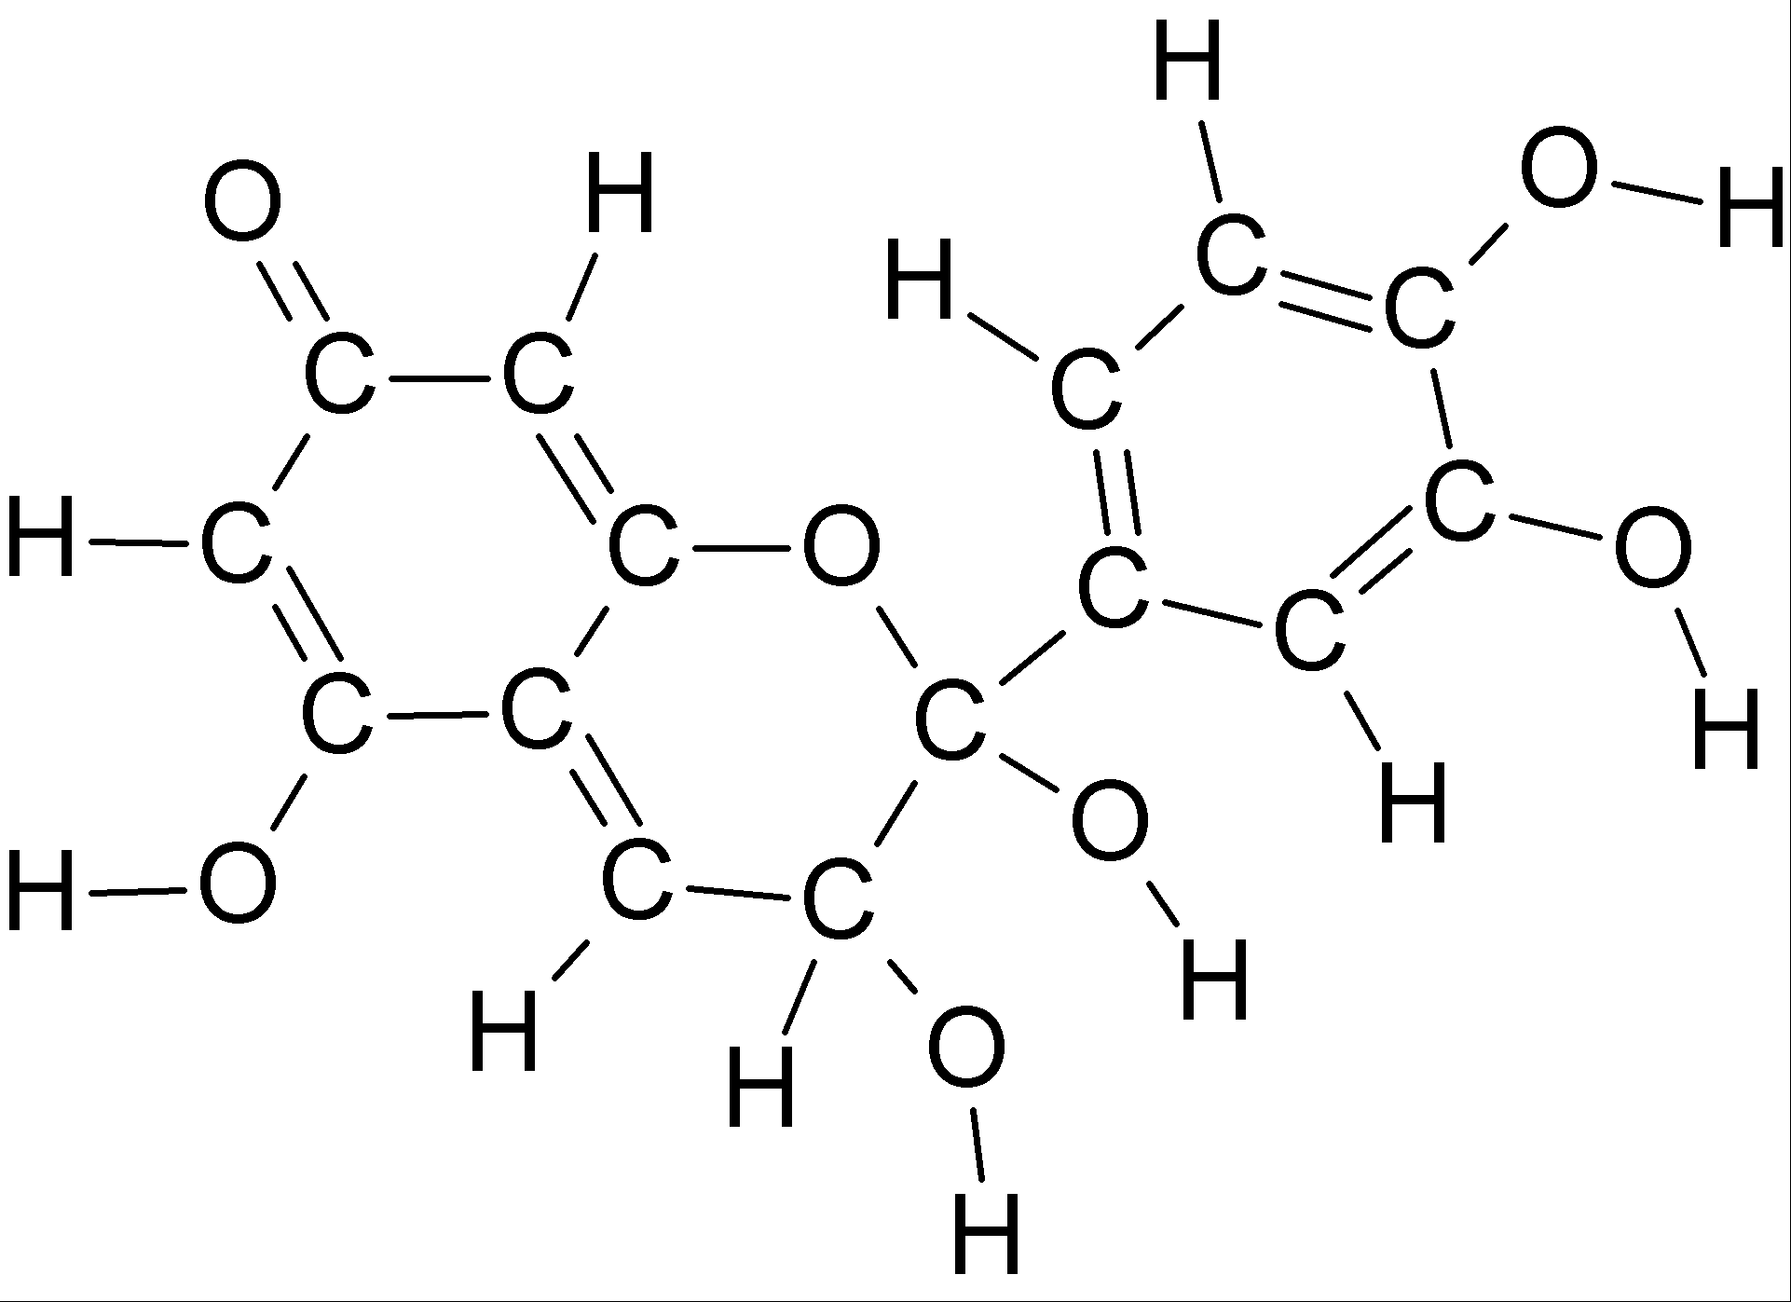
Formule développée de la cyanidine à pH = 5
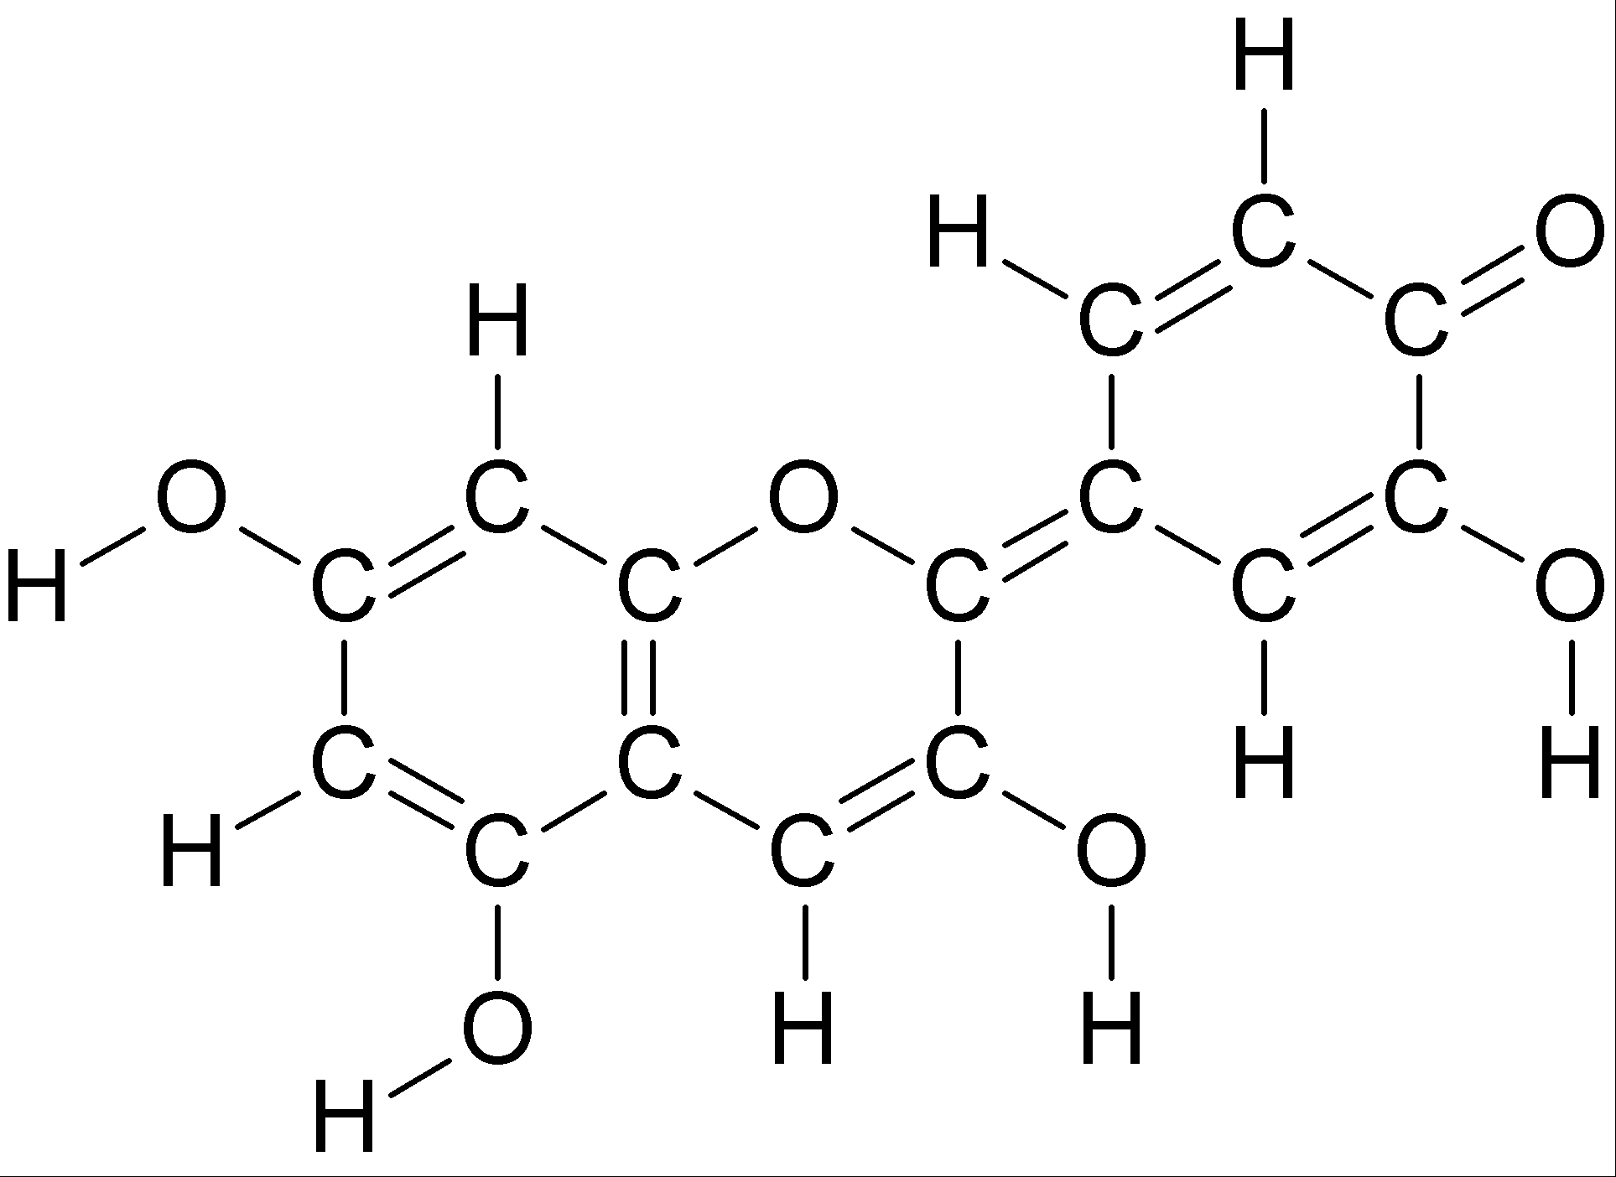
Formule développée de la cyanidine à pH = 7

Questions :
6/ La cyanidine est-elle une molécule organique ? Justifier.
7/ Déterminer les formules brutes de chacune de ces molécules. Que peut-on dire ?
8/ Donner les formules semi-développées de chacune de ces molécules.
9/ La couleur de ces molécules est due à la présence de liaisons doubles conjuguées.
Dénombrer et entourer les liaisons doubles conjuguées sur les formules semi-développées de ces molécules.

Aide : On appelle liaisons doubles conjuguées, 2 liaisons doubles qui se suivent dans la molécule. Exemple :
- molécule avec deux liaisons doubles conjuguées :
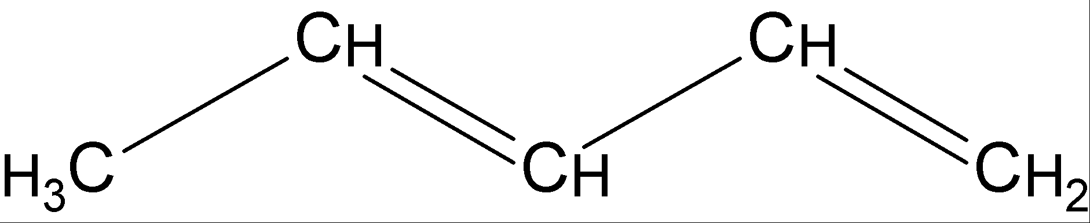
- molécule sans liaisons doubles conjuguées car les liaisons doubles ne se suivent pas :
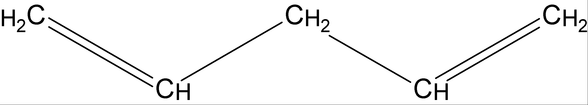
- molécule avec trois liaisons doubles conjuguées :
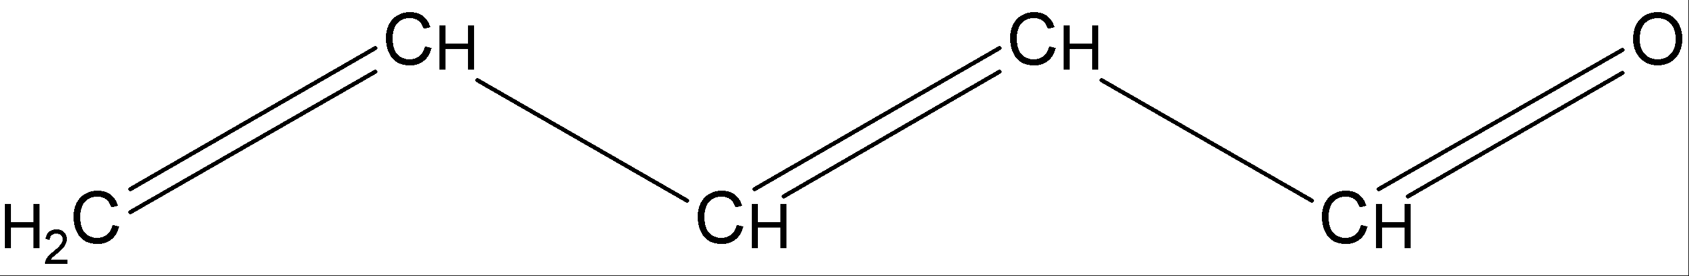

LISTE DU MATERIEL
Paillasse élèves :
- 2 lunettes de sécurité.
- 1 pissette d’eau distillée.
- 1 bécher de 100 mL forme haute.
- 9 tubes à essais + support.
- 2 pipettes jaugées de 5 mL + poire à pipeter.
- 2 pipettes compte-goutte en plastique.
- 1 coupelle + spatule
- 1 burette graduée + support + verre à pied.
- 1 agitateur magnétique + 1 turbulent.
- 1 pHmètre + sa notice + solution étalon de pH 4 + solution étalon de pH 7.

Paillasse professeur :
- 1 chou rouge.
- 1 bouteille d’eau minérale.
- 1 bouteille de vinaigre blanc.
- 1 bouteille de nettoyant à l’ammoniac.
- 1 L de solution de NaOH à 0,1 M. Mettre dessus une étiquette « solution aqueuse de NaOH à 0,100 mol.L⁻¹ »
- 1 flacon de solution de NaOH à 5 M + 1 pipette compte-goutte en plastique + 1 bécher de 100 mL. Mettre dessus une étiquette « solution concentrée de NaOH »
- 1 L de solution de HCl à 0,1 M. Mettre dessus une étiquette « solution aqueuse de HCl à 0,100 mol.L⁻¹ »

